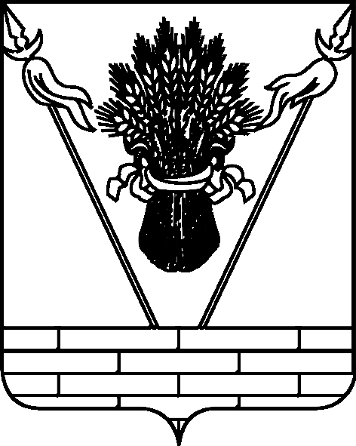

УПРАВЛЕНИЕ ОБРАЗОВАНИЕМ
АДМИНИСТРАЦИИ МУНИЦИПАЛЬНОГО ОБРАЗОВАНИЯ
ТБИЛИССКИЙ РАЙОН

П Р И К А З

от 09.11.2015 № 619
ст-ца Тбилисская

Об итогах муниципального этапа краевого фотоконкурса «Моя мама лучше всех» среди учащихся общеобразовательных учреждений муниципального образования Тбилисский район

В соответствии с приказом управления образованием администрации муниципального образования Тбилисский район от 29 сентября 2015 года № 536 «О проведении муниципального этапа краевого фотоконкурса «Моя мама лучше всех» среди учащихся общеобразовательных учреждений муниципального образования Тбилисский район» 6 ноября 2015 года проведён муниципальный этап конкурса, в котором приняли участие обучающиеся общеобразовательных учреждений: СОШ № 1, 2, 3, 4, 5, 6, 7, 8, 9, 15, 16.
На основании вышеизложенного, п р и к а з ы в а ю:
1. Утвердить список победителей муниципального этапа краевого фотоконкурса «Моя мама лучше всех» на основании решения жюри среди учащихся общеобразовательных организаций муниципального образования Тбилисский район (приложение № 1).
2. Руководителям общеобразовательных учреждений:
2.1. Е.Н. деловой (СОШ № 1), О.С. Носачевой (СОШ № 2), Т.А. Ильченко (СОШ № 3), М.Н. Погребняк (СОШ № 4), И.Н. Бутенко (СОШ № 5), Л.С. Косяковой (СОШ № 6), Р.Н. Чернышеву (СОШ № 7), Е.М. Власовой (СОШ № 8), В.В. Скубачеву (СОШ №9), А.Н. Лущакову (СОШ № 15), Н.Л. Барздун (СОШ №16) разработать меры поощрения педагогических работников, подготовивших победителей и призеров муниципального этапа краевого фотоконкурса «Моя мама лучше всех» среди учащихся общеобразовательных учреждений муниципального образования Тбилисский район согласно списку (приложение № 2).
3. Контроль за выполнением настоящего приказа возложить на директора муниципального казённого учреждения «Методический центр в системе дополнительного педагогического образования» С.П. Фисунову.
4. Приказ вступает в силу со дня его подписания.

Начальник управления образованием И.А. Дарминова

ПРИЛОЖЕНИЕ №1

УТВЕРЖДЁН
приказом управления образованием администрации муниципального образования Тбилисский район
от 09.11.2015 № 619

СПИСОК
победителей муниципального этапа краевого
фотоконкурса «Моя мама лучше всех» среди учащихся общеобразовательных учреждений муниципального образования Тбилисский район

№ п/п | Фамилия, имя участника | Наименование общеобразовательного учреждения | Место
I группа – обучающиеся 8-13 лет
1 | Сидоров Данил | МБОУ «СОШ № 1» | 1
2 | Молостова Екатерина | МБОУ «СОШ № 6» | 1
3 | Болдырев Виктор | МБОУ «СОШ № 7» | 1
4 | Шубитидзе Михаил | МБОУ «СОШ № 9» | 1
5 | Шевередин Никита | МБОУ «СОШ № 9» | 1
6 | Мальцева Дана | МБОУ «СОШ № 16» | 1
7 | Новикова Алина | МБОУ «СОШ № 6» | 2
8 | Кравченко Никита | МБОУ «СОШ № 7» | 2
9 | Власов Вадим | МБОУ «СОШ № 8» | 2
10 | Смородина Валерия | МБОУ «СОШ № 9» | 2
11 | Мартын Никита | МБОУ «СОШ № 8» | 2
12 | Щербаченко Григорий | МБОУ «СОШ № 3» | 3
13 | Шакура Илья | МБОУ «СОШ № 4» | 3
14 | Гринченко Марина | МБОУ «СОШ № 4» | 3
15 | Власенко Анна | МБОУ «СОШ № 9» | 3
16 | Сирота Мария | МБОУ «СОШ № 9» | 3

Директор МКУ «МЦ СДПО» С.П. Фисунова

ПРИЛОЖЕНИЕ № 2
к приказу управления образованием администрации муниципального образования Тбилисский район
от 09.11.2015 № 619

СПИСОК
педагогов, подготовивших победителей и призеров муниципального этапа краевого фотоконкурса
«Моя мама лучше всех»

№ п/п | Ф.И.О., педагога | Наименование образовательного учреждения
1 | Тарасова С.В. | МБОУ «СОШ № 1»
2 | Шкода Е.А. | МБОУ «СОШ № 3»
3 | Шакура Е.Н. | МБОУ «СОШ № 4»
4 | Грапченко П.В. | МБОУ «СОШ № 4»
5 | Лепская С.В. | МБОУ «СОШ № 6»
6 | Попова Т.И. | МБОУ «СОШ № 6»
7 | Медведева Т.В. | МБОУ «СОШ № 7»
8 | Тороп О.П. | МБОУ «СОШ № 8»
9 | Некрылова О.В. | МБОУ «СОШ № 9»
10 | Бондарь Л.И. | МБОУ «СОШ № 9»
11 | Силаева Н.А. | МБОУ «СОШ № 9»
12 | Сыманович М.Н. | МБОУ «СОШ № 8»
13 | Спирягина Е.В. | МБОУ «СОШ № 16»

Директор МКУ «МЦ СДПО» С.П. Фисунова

